**PRAZNUJMO IN SE VESELIMO - 1. RAZRED**

**Petek, 29. 1. 2021**

**6. SREČANJE**

**JAKOB LARA MATEJ ŽIGA ELA JULIJANA LEON ROBERT**

**JURE LARISA TOMAŽ ŽIGA MARK MANJA ANŽE**

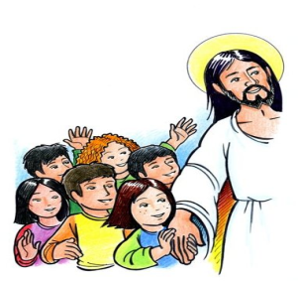

DRAGI OTROCI IN STARŠI!

Za današnje srečanje boste rešili dve nalogi. Pri reševanju naloge se bomo vrnili bolj na začetku delovnega zvezka, k prvemu delu, in nadaljevali pri četrtem delu. Uspelo vam bo.

1. del: SKUPAJ NAM JE LEPO

3. CERKEV JE BOŽJA HIŠA

(DZ str. 36)

DELO: Skupaj si oglejte domačo cerkev. Oglejte si zunajost, opazujte veličasnost in mogočnost stavbe. Nato si ogledejte notranjost cerkve, spoštljivo vstopite, pri vhodu se prekrižajte, si ogledate jaslice, oltar, tabernakelj, križ...

DOMAČA NALOGA:

* V DELOVNEM ZVEZKU: SKUPAJ S STARŠI REŠI NALOGO NA STRANI 11.
* V LITURGIČNEM ZVEZKU: Rešuj naloge pri svinčniku in čopiču.

IV. del: JEZUS NAM PRIPOVEDUJE

**17. JAZ SEM DOBER PASTIR**

(DZ str. 42, 43)

DELO: Otrok sam ne zna in ne more živeti. Otrok se pusti voditi in posnema vse, kar vidi pri odraslih in tudi s tem se uči otrok živeti.

Jezus sebe imenuje »dobri pastir, ki pozna svoje ovce in ovce poznajo njega«. S sporočilom te prilike stopa otrok v skrivnostni odnos z Bogom...

DOMAČA NALOGA:

* V DELOVNEM ZVEZKU: SKUPAJ S STARŠI REŠI NALOGO NA STRANI 43.
* V LITURGIČNEM ZVEZKU: Rešuj naloge pri svinčniku in čopiču

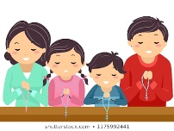

ZVEČER, PRED SPANJEM NAJ TE STARŠI POKRIŽAJO IN SKUPAJ MOLITE SVETI ANGEL.

ZAHVALJUJEMO SE VSEM, KI STE POSLALI DOMAČE NALOGE.

Hvala staršem za pomoč in podporo otrokom. Ni samoumevno.

Še vedno pričakujemo in v veselje nam bo, da svoje vtise ali domače naloge ali vprašanja

ali ... pošljete po e- pošti: poljsak.zdenka@ gmail.com

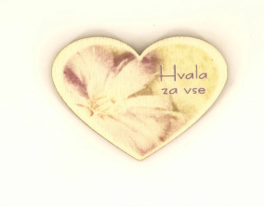

VSE DOBRO IN VELIKO ZDRAVJA.

*ZDENKA, ALEKSANDRA, REBEKA*